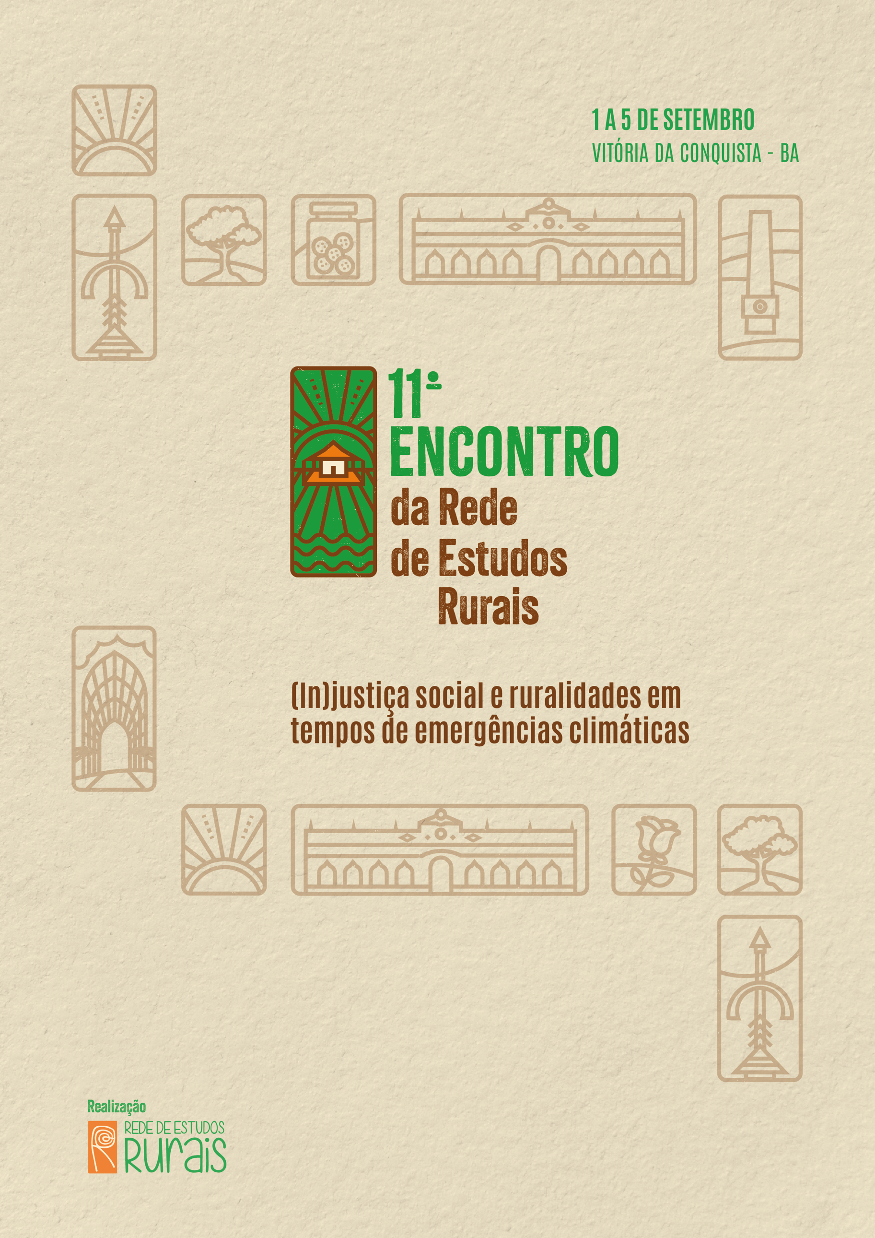
MULHERES DO CAMPO, DAS ÁGUAS, DAS FLORESTAS E DA AGRICULTURA URBANA EM TEMPOS DE EMERGÊNCIAS CLIMÁTICAS: EXPERIÊNCIAS DE RESISTÊNCIA E RECONSTRUÇÃO DOS TERRITÓRIOS
GT 01:

A TERAPIA COMUNITÁRIA INTEGRATIVA COMO UMA FERRAMENTA PEDAGÓGICA DE EMANCIPAÇÃO SOCIAL

Isabela Rodrigues Jardim
Ana Paula Furtado Rocha Gonçalves
Ivana Cristina Lovo

GT 11: MULHERES DO CAMPO, DAS ÁGUAS, DAS FLORESTAS E DA AGRICULTURA URBANA EM TEMPOS DE EMERGÊNCIAS CLIMÁTICAS: EXPERIÊNCIAS DE RESISTÊNCIA E RECONSTRUÇÃO DOS TERRITÓRIOS

RESUMO
Este artigo analisa as Rodas de Terapia Comunitária Integrativa como uma ferramenta pedagógica/terapêutica para a formação humanizadora de educadoras/es e educandas/os, a partir dos pressupostos freireanos e da pedagogia engajada de bell hooks. A experiência realizada na UFVJM, evidenciou a participação de estudantes da Licenciatura em Educação do Campo (LEC), em maioria mulheres jovens e negras, demonstrando a partir dos temas apresentados, um potencial para a identificação e conscientização crítica acerca das explorações e opressões interconectadas/interseccionais (gênero, raça, classe, etc.) e facilitar a construção de inéditos viáveis. As participantes partilharam estratégias de enfrentamento relacionadas em maioria ao fortalecimento pessoal, demonstrando a capacidade de resiliência e apropriar-se do próprio agir. As Rodas revelaram-se espaços acolhedores e seguros para a denúncia de violências, em que a promoção do diálogo crítico reforça a educação como uma ação política de libertação e emancipação social.

Palavras-chave: Formação humanizadora, Terapia Comunitária Integrativa, Situações limites, Inéditos viáveis.

INTRODUÇÃO
A universidade, embora seja um espaço de produção crítica, reproduz estruturas opressoras (patriarcado, racismo, capitalismo), como aponta hooks (2020), que reproduzem práticas pedagógicas de dominação e limitam o acesso à educação humanizadora, sobretudo aos grupos sociais marginalizados. Freire (1981, 2011, 2018), identifica a necessidade da desalienação e rompimento desse modelo bancário de educação, focando a educação como uma prática da liberdade, a qual propõe aos sujeitos um processo de conscientização crítica que pode condicioná-los a intervir em suas realidades e lutarem coletivamente pela emancipação social.
Diante desse contexto, este artigo busca analisar, a partir da perspectiva freireana¹ e feminista, a dinâmica pedagógica das Rodas de Terapia Comunitária Integrativa (TCI) como uma ferramenta em potencial para contribuir com uma formação humanizadora de educadoras/es, buscando identificar aspectos relacionados à percepção de situações limites e construção de inéditos viáveis e do Ser mais (Freire, 2018 e 2011), bem como colaborar com a denúncia de violências e opressões.
A TCI está inserida como Prática Integrativa e Complementar em Saúde (PICS), desde 2017. As Rodas de TCI são espaços públicos de diálogo, que têm por fundamento um caráter comunitário e de promoção da saúde, e vêm sendo realizadas na Universidade Federal dos Vales do Jequitinhonha e Mucuri (UFVJM) desde 2022. Neste artigo está o recorte das Rodas realizadas em 2024 e 2025, com estudantes da Licenciatura em Educação no Campo (LEC).
O texto está organizado em quatro partes. A primeira com a fundamentação teórica sobre os pressupostos freireanos e do feminismo negro revolucionário. Na segunda estão explicitados os fundamentos, objetivos e dinâmica de funcionamento da Terapia Comunitária Integrativa. Na terceira parte está apresentada a metodologia da pesquisa e resultados. Na quarta parte é feito um recorte das análises, buscando identificar potenciais das rodas de TCI como uma ferramenta facilitadora do processo de formação humanizadora.

PROPÓSITOS E FUNDAMENTOS FREIREANOS E FEMINISTAS
De acordo com Freire (2018), a conscientização das múltiplas relações de opressão às quais estão condicionados os sujeitos em suas vidas, é um caminho de construção individual e social que os conduzem à humanização. Para tanto, o autor enfoca o papel da educação como um instrumento central na formação de uma consciência crítica, o que a torna uma prática da liberdade. Freire (1981) fomenta que a educação se faz uma ação libertadora quando se contrapõe ao modelo bancário e dominador, em que o educador considera a consciência do educando um recipiente vazio a ser preenchido, como uma transferência de conhecimentos de quem sabe tudo para quem nada sabe.
Nesse sentido, o exercício do diálogo aparece nos fundamentos freireanos como um elemento fundamental para a superação dessa verticalização e contradição existentes entre educando e educador. Para o autor, “o diálogo não é um produto histórico, é a própria historicização” (Freire, 2018, p.22) e a palavra, meio pelo qual o diálogo se realiza, é também constituída das dimensões de ação e de reflexão que resulta na práxis, isto é, na transformação da realidade. Freire (1981) fomenta que a libertação não se dá somente na consciência, mas na práxis, assim, acarreta uma relação consciência-mundo, na qual a percepção de si mesmo e da realidade em que se está inserido são coexistentes. A condição de “estar sendo” aponta para o caráter da historicidade dos sujeitos, os reconhecendo “como seres inacabados, inconclusos e com uma realidade que sendo histórica também, é igualmente inacabada” (Freire, 2018, p.101-102).
Para que a educação alcance a práxis libertadora, Freire (1981) propõe aos sujeitos uma “arqueologia” da consciência, “através de cujo esforço eles podem, em certo sentido, refazer o caminho natural pelo qual a consciência emerge capaz de perceber-se a si mesma” (Freire, 1981, p. 81). A partir das suas obras Pedagogia do Oprimido (2018) e Pedagogia da Esperança: um reencontro com a pedagogia do oprimido (2011), o autor explana um caminho para emersão da consciência que parte do contato com situações limites, que Freire identifica como freios ou barreiras a serem transpostas. A situação limite é um freio, até ser percebida criticamente e se tornar um percebido-destacado, em um ato de distanciamento e compreensão profunda da situação limite, vivenciada no cotidiano.
O percebido-destacado, pode se tornar um tema-problema ao ser identificado como algo a ser superado, gerando o diálogo problematizador que permite ao sujeito sonhar e projetar o inédito viável, sendo a transposição do sonho utópico em algo novo e possível de realizar. O processo do inédito viável passa pelo esperançar, que produz a mobilização para superação da situação-limite, que irá se concretizar no ato-limite - a materialização do inédito-viável. O ato-limite rompe o obstáculo e ultrapassa a fronteira que limita o ser, potencializando o percurso percorrido no alcance do Ser mais, capaz de transpor limitações materiais e emocionais e produzir novas leituras e intervenções no mundo. O Ser mais, de acordo com Freire (2018), é a concretização da humanização e traz consigo novas leituras de mundo, portanto, condiciona a desalienação e libertação de opressões.
Em diálogo com o caminho proposto por Freire, bell hooks (2017, 2020, 2021), referência do feminismo negro revolucionário, adota a prática de uma pedagogia engajada no diálogo crítico, na denúncia e combate aos sistemas de opressão, reconhecendo e reafirmando a educação como uma ação política e de prática da liberdade. A autora fomenta o processo de conscientização crítica como uma forma de descolonização das mentalidades oprimidas e alienadas por sistemas de dominação, os quais ela identifica como patriarcado capitalista imperialista e de supremacia branca. hooks (2017) fomenta que a consciência crítica de si e das relações políticas de opressão levam ao ato “de tornar real na prática o que já se sabe na consciência” (hooks, 2017, p. 68), reforçando a dimensão da práxis.
Diante disso, hooks (2021) enfatiza que o compromisso das/os educadores democráticos é o de “encontrar maneiras de ensinar e compartilhar conhecimento de modo a não reforçar estruturas existentes de dominação (aquelas hierarquias de raça, gênero, classe e religião)” (hooks,2021, p.24). O engajamento a partir da conscientização e denúncia de opressões sistêmicas, se mostram como uma contribuição com a construção de movimentos de resistência e acolhimento que despertam o esperançar, já abordado por Freire, para educadores e educandos.
hooks (2024) aborda os Grupos de Conscientização como sendo um movimento realizado dentro do contexto da construção do feminismo contemporâneo nos Estados Unidos e relata que foram espaços criados por mulheres pensadoras, ativistas feministas da época, para estudar e examinar o pensamento sexista, incluindo e confrontando o sexismo internalizado, o que a autora também conceitua de “inimigo interno” (hooks, 2024, p. 34), isto é, o próprio sexismo individualizado em nós, que se expressa nas relações com outras mulheres. Os grupos foram espaços estratégicos de conscientização que promoveram mudanças de crenças e construção de um pensamento comprometido com as políticas feministas. Contudo, a necessidade dessas mulheres, a priori, era a de encontrar um espaço seguro de acolhimento, em que pudessem denunciar as opressões e violências, transformando os Grupos de Conscientização em um espaço terapêutico.
Os pressupostos freireanos e do feminismo negro revolucionário, trazem consigo o comprometimento com uma pedagogia emancipatória e um histórico de experiências com grupos sociais historicamente oprimidos e explorados tanto no contexto urbano como rural. Essa atuação contribui para que suas metodologias possam ser aplicadas às diferentes realidades socioeconômicas e culturais. Nesse sentido, as Rodas de TCI foram entendidas como uma ferramenta facilitadora do processo de emersão da consciência crítica e de fortalecimento dos sujeitos e coletivos.

TERAPIA COMUNITÁRIA INTEGRATIVA: FUNDAMENTOS E METODOLOGIA
A Terapia Comunitária Integrativa (TCI), surgiu no Ceará em 1987, idealizada pelo psiquiatra, teólogo e antropólogo Adalberto de Paula Barreto e do advogado Airton Barreto, com objetivo de auxiliar nos trabalhos terapêuticos que atendiam pessoas no Centro de Direitos Humanos da Comunidade do Pirambu, a maior favela do Estado. De acordo com Barreto (2019), a Terapia Comunitária tem como um de seus aportes teóricos a pedagogia proposta por Freire, cuja essência se dá no princípio da dialogicidade da educação libertadora. Freire (2018) desenvolve como ferramenta para o processo de conscientização os círculos de cultura, método facilitador para que a consciência se desvele a partir do mundo em que se vive, objetivando-o, problematizando-o e compreendendo-o como projeto humano.
O círculo de cultura encontra-se implícito na metodologia da TCI, em que os sujeitos são provocados ao exercício da partilha de experiências, reflexão e ação, que, quando problematizadas no coletivo, ampliam a identificação de situações opressoras/limites, que são violências patriarcais (hooks, 2024), desvelando conflitos e contradições e a percepção de potencialidades de transformação da realidade a partir da diversidade cultural, que culmina em partilha de experiências e de leituras de mundo que os participantes trazem.
Para além da pedagogia de Paulo Freire, Barreto (2019) fomenta que a Terapia Comunitária se ancora em mais outros quatro potentes fundamentos teóricos, sendo estes: o pensamento sistêmico, a teoria da comunicação, a antropologia cultural e a resiliência. O pensamento sistêmico traz o entendimento de que os problemas só podem ser compreendidos quando percebidos como partes integrantes de um todo. Sendo assim, mente, corpo e comunidade estão interligados como elementos de um sistema complexo.
A comunicação pode ser entendida como um elo que conecta os indivíduos em uma sociedade. Ao se atentar, considerar e valorizar as diversas formas as quais os sujeitos se manifestam no ato da comunicação, pode se ter um mecanismo importante do processo de transformação e compreensão desses sujeitos acerca da sua existência, pertencimento e reconhecimento no coletivo. As contribuições da antropologia cultural, apontam para a cultura como um “elemento de referência fundamental na construção de nossa identidade pessoal e grupal” (Barreto, 2019, p.29), a partir da qual os sujeitos constituem seus valores e projetam suas ações. Nesse sentido, Barreto conduz a compreensão de como o reconhecimento e valorização da diversidade cultural, pode nos indicar uma perspectiva de fortalecimento pessoal e comunitário e rompimento de uma dominação cultural hegemônica e excludente.
Por fim, a resiliência é uma referência construída dentro da própria Terapia Comunitária, em meio às histórias de vida e contribuições dos participantes. Através das partilhas no âmbito coletivo, os indivíduos passam por um processo gradativo de conscientização e percepção sistêmica de seus problemas pessoais, se fortalecendo nos saberes produzidos pelos enfrentamentos dos problemas, ampliando a identificação do potencial de suas capacidades de superação e ressignificação.
Esses elementos teóricos fundantes constroem um espaço acolhedor e facilitador para a produção de novos conhecimentos, que se materializa nas Rodas de TCI. As Rodas são espaços de diálogo, que acolhem partilhas de inquietações emocionais e experiências de vida e superação cotidiana, de forma horizontal e circular, tendo como mote gerador o conhecimento popular expresso pela frase: “Quando a boca fala, o corpo sara. Quando a boca cala, o corpo fala” (Barreto, 2014, p.15). As Rodas de TCI têm por objetivo valorizar a história de vida de cada participante, reforçando sua identidade, autoconfiança e capacidade de construção de autonomia, bem como o de estimular a construção de redes de solidariedade.
O movimento das rodas prioriza a qualidade da escuta através do exercício de regras como: fazer silêncio em respeito a fala do outro; falar sempre a partir da própria experiência usando o verbo da primeira pessoa do singular; não dar conselhos, não julgar, não fazer discursos ou sermões e ter abertura para sugestões de músicas, piadas, provérbios e saberes populares etc., que dialoguem com o contexto do tema tratado na Rodas. A TCI é um ato terapêutico coletivo que pode ser realizado com qualquer grupo de pessoas, em diferentes contextos socioeconômicos, sendo conduzida por facilitadores devidamente treinados, sem exigência de formação acadêmica anterior.

REFERENCIAL METODOLÓGICO, INSTRUMENTO DE COLETA DE INFORMAÇÕES E PROCEDIMENTOS DE ANÁLISE DE DADOS
O presente estudo foi desenvolvido no âmbito dos trabalhos do Observatório dos Vales e Semiárido Mineiro, grupo de ensino, pesquisa e extensão, com espaço físico no Campus JK da UFVJM. A pesquisa teve como referencial metodológico a pesquisa-ação (Tripp, 2005) em interlocução com a pesquisa participante (Brandão, 1998), referenciais que enfocam a pesquisa social como forma interativa entre pesquisador e participante, em que tanto o primeiro como o segundo, estão envolvidos de forma ativa no processo de reflexão, conscientização e ação. A pesquisa obteve parecer favorável do Comitê de Ética em Pesquisa com registro CAAE 74037923.8.0000.5108, parecer 6.934.924.
As análises partiram dos registros das Rodas de TCI, realizadas de forma presencial, no Campus JK da UFVJM, aberta a todas as pessoas da comunidade interna e externa à universidade, que tenham interesse em participar. As mesmas, foram realizadas com frequência semanal, durante o período letivo da UFVJM, compreendendo o calendário acadêmico dos cursos presenciais e em alternância. Os dados foram coletados a partir dos registros no caderno de síntese e na lista de presença que possibilitaram gerar a sistematização dos dados em planilha no software Microsoft Excel, composta pelos perfis das/os participantes, temas dialogados e estratégias de enfrentamento partilhadas.
Para análise apresentada neste texto, foram considerados os registros de 25 rodas de TCI, realizadas dentro do período de Janeiro de 2024 à Janeiro de 2025, totalizando 49 participantes. Desses, a maioria foram mulheres, totalizando 84% dos participantes, e 16% homens. Mais da metade das/os participantes apresentaram idade entre 18 e 30 anos (67%), sendo 18% entre 40 e 70 anos e 12% entre 30 e 40 anos. Entre as/os participantes, 41% se declararam pretas/os, 24% se declaram pardas, 18% se declararam brancas e 16% não se identificaram. Todos as/os participantes apresentaram vínculo com a UFVJM, estando a maioria vinculados(as) ao curso de Licenciatura em Educação do Campo.
Dentre as Rodas analisadas, 45 temas foram apresentados e categorizados, sendo 35 relacionados ao estresse, cinco às relações familiares, dois às questões de trabalho, um a dependências, um a conflitos explícitos e um como “outros”. Das situações apresentadas a partir dos temas, uma demandou encaminhamento para a ouvidoria da universidade. Importante destacar que em uma das Rodas analisadas, o tema do diálogo foi esclarecer a dúvida da participante sobre o que é terapia, e culminou no apoio para solicitação de atendimento ao serviço de assistência psicológica prestado pela UFVJM. Foram registradas 63 estratégias de enfrentamento, das quais se destacaram as relacionadas ao fortalecimento pessoal, cuidar e se relacionar melhor com a família e busca por redes solidárias de apoio, como apresentado na figura 2.

Figura 2: Estratégias de enfrentamento
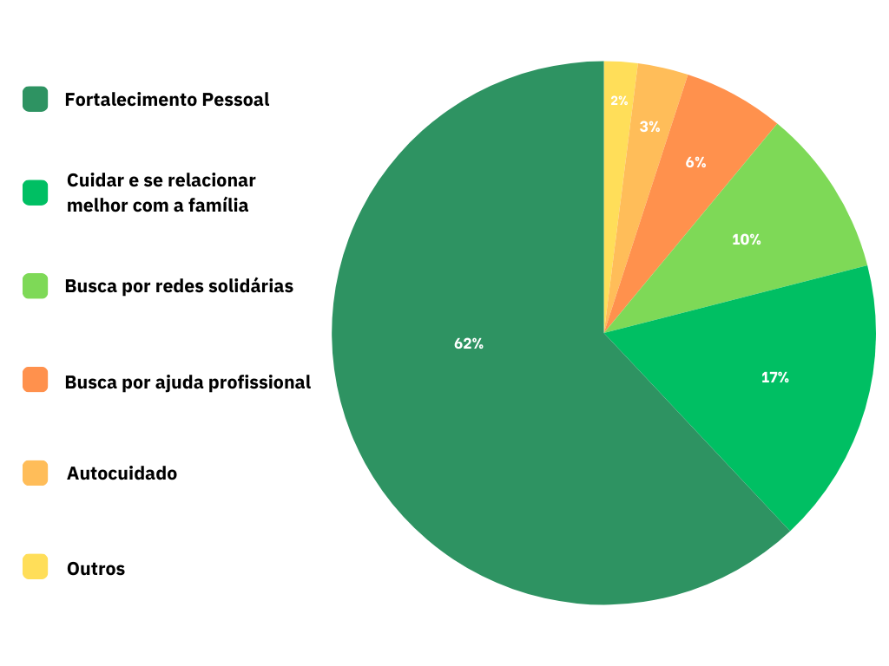
Fonte: Elaborado pelo autor.

A EXPERIÊNCIA DAS RODAS APLICADA COM ESTUDANTES DA LICENCIATURA EM EDUCAÇÃO DO CAMPO
Com o foco no perfil das/os participantes vinculadas/os ao curso de Licenciatura em Educação do Campo, faz-se importante compreender brevemente a proposta pedagógica da LEC. Trata-se de um curso de graduação presencial, integral, em regime de alternância, voltado à formação de professoras(es)/educadoras(es) para atuação em escolas do campo. Os tempos e espaços na formação por alternância são organizados em Tempo Universidade (TU), que ocorre na Universidade, e Tempo Comunidade (TC), que ocorre nas comunidades e regiões de origem dos estudantes.
Os cursos de Educação do Campo surgem no Brasil como resultado de uma arena de conquistas das lutas políticas dos movimentos sociais e representam uma vitória rumo à justiça social, por intermédio das políticas públicas de ações afirmativas. Lovo (2024) aponta para a Educação do Campo no Brasil como um inédito viável, por se tratar de uma proposta contra hegemônica e dialógica, que apresenta uma estrutura inovadora, proporcionando um diálogo entre os espaços, os sujeitos e seus saberes. A Educação do Campo representa uma oportunidade para “mulheres e homens negras, pobres e representantes dos povos do campo, das florestas e das águas, acessarem a universidade pública no Brasil” (Lovo, 2024, p.11).
Dentre os 45 participantes das rodas de TCI do período analisado, 33 pessoas eram vinculadas a LEC, sendo 28 mulheres, em maioria jovens e pretas. Os temas indicados por essas mulheres, apesar de surgirem de experiências pessoais, perpassam por situações como ansiedade, sobrecarga, auto cobrança, julgamentos, negligências e violências por parte do serviço público, que revelam a interconectividade entre gênero, geração, classe e raça, e refletem uma realidade coletiva/social de opressão pela dominação de sistemas imperialistas, racistas, machistas, elitistas e de classe, como fomenta bell hooks (2017,2020,2021).
A assimilação exercida pelas mulheres participantes de que suas vivências não são apenas individuais, tem um potencial de produzir percepções sistêmicas das situações apresentadas, bem como de ampliar a identificação de situações opressoras, injustas, conflituosas e contraditórias. A participação nas Rodas, com a escuta e a partilha das experiências, facilita o entendimento de que as situações partilhadas não são apenas individuais, há a compreensão de que o que vivem não se configura problema isolado, mas são consequências da sociedade desigual, estruturada pelo machismo, racismo e capitalismo, entre outras formas de opressões.
O diálogo fomentado nas Rodas tem permitido que as participantes se reconheçam no coletivo, reforçando a identidade enquanto mulheres pretas, pobres e estudantes. Como aponta Freire (2018), não é possível que o Ser mais seja alcançado no individualismo, a libertação ocorre através da comunhão e solidariedade, em que todos os sujeitos partícipes do processo caminham mutuamente para sua emancipação. As rodas de Terapia Comunitária Integrativa, também têm se mostrado um espaço acolhedor, aberto a todas as formas de comunicação e que respeita a diversidade cultural, corroborando com a aprendizagem constituída a partir do que indica hooks (2021), de que é no exercício de acolhimento que se forma uma comunidade de resistência e se constrói o pertencimento.
A partir da categorização das estratégias de enfrentamentos partilhados, as estudantes demonstraram resiliência por meio do fortalecimento pessoal, isto é, a potencialidade de se apropriar da capacidade do próprio agir. Os enfrentamentos partilhados apresentaram formas de ressignificação das situações limites, que no exercício do diálogo, se tornam um potencial facilitador para a projeção de novos conhecimentos e soluções aos problemas, com potencial de constituir inéditos viáveis.
Os resultados das análises revelaram que a presença de estudantes da Educação do Campo nas Rodas de TCI foi superior à dos outros públicos em geral, correspondendo a 67% dos participantes que frequentaram as Rodas. Esse dado indica uma maior adesão nas rodas realizadas na temporada da LEC, quando comparado ao período letivo dos outros cursos presenciais da UFVJM. Apesar do tempo das Rodas durante o Tempo Universidade ser limitado, as Rodas são realizadas no intervalo do almoço, uma vez por semana, mesmo assim a frequência e assiduidade foi maior do que nas Rodas do calendário tradicional, que são realizadas no interstício entre fim do turno vespertino e início do noturno (17 às 18:30h).
Ficou evidente que estudantes da LEC aderiram a dinâmica proposta de forma aprofundada, como menor receio ou medo de compartilhar inquietações, problemas, dores e experiências de forma mais aprofundada. O que resultou em reflexões coletivas sobre temáticas mais complexas, que deixaram explícitas a interconectividade/interseccionalidade das opressões sistêmicas. Situação que indica a percepção do espaço das Rodas como um ambiente seguro para denunciar as violências sofridas, o que permitiu examinar os sistemas de dominação e perceber a interdependência entre eles.
Essa diferenciação em relação a adesão às Rodas, nos faz refletir sobre os grupos sociais que têm oportunidade de se envolver com elas, indicando que, quando são perfis mais intensamente submetidos a interconectividade de opressões (classe, raça, sexo etc.), tendem a valorizar e compreender a metodologia como uma oportunidade única para refletir suas realidades opressoras, o que fortalece os laços identitários e comunitários, melhorando a autoestima e fomentando aprendizados que podem incidir em suas realidades. As Rodas durante o TU, podem estar sendo uma oportunidade ímpar para dialogar sobre situações pessoais coletivamente, já que esses espaços não são encontrados ou fomentados com facilidade nas comunidades onde residem.

CONSIDERAÇÕES FINAIS
O presente artigo refletiu, a partir da educação como prática da liberdade, o caminho da arqueologia da consciência, como um processo de conscientização e emancipação, que inclui passar pela identificação de situações limites e a construção de inéditos viáveis. Para tanto, foram consideradas as experiências proporcionadas pelas Rodas de Terapia Comunitária Integrativa realizadas na UFVJM, a partir do recorte da participação de estudantes vinculados à Licenciatura em Educação do Campo, que se mostraram em maioria mulheres jovens e pretas. A metodologia das Rodas de TCI foi analisada como uma importante ferramenta de apoio a essas mulheres nos processos de resistência e gestão de conflitos diante de injustiças sociais, numa perspectiva de rompimento dos sistemas de dominação.
Para além de um espaço apropriado para acolher e cuidar da saúde mental de estudantes professores, técnicos, terceirizados e público externo à universidade, as Rodas de TCI na UFVJM, também se revelaram uma ferramenta pedagógica emancipadora que contribui para uma formação humanizadora de educadoras/es do campo e da cidade que, ao vivenciarem experiências de falar de si e da escuta do outro, aprendem estratégias para acolher sujeitos em situações semelhantes, contribuindo para fortalecer a sororidade, refletindo em educadoras que podem multiplicar essa escuta e acolhimento em diferentes contextos sócio-culturais das quais irão participar ou das quais estão inseridos, que as tornam comprometidos com a práxis de educação democrática e acolhedora.
Esta pesquisa tem como perspectivas futuras o objetivo de mapear e compreender a realização das Rodas de TCI que estão acontecendo na UFVJM e no Vale do Jequitinhonha a partir da interação com o polo da Associação Brasileira de Terapia Comunitária Integrativa (ABRATECOM), de Minas Gerais. Uma estratégia para entender melhor as vivências e os impactos na formação dos sujeitos que experienciam a ferramenta.

REFERÊNCIAS
BARRETO, Adalberto de Paula. Quando a boca cala, os órgãos falam: Desvendando as mensagens dos sintomas. Fortaleza: Gráfica LCR, 2014.
BARRETO, Adalberto de Paula. Terapia Comunitária: passo a passo. Fortaleza: Gráfica LCR, 2019.

BRANDÃO, Carlos Rodrigues (Org.) Pesquisa Participante. Brasília: Brasiliense, 1998. 211p.

BRASIL, MINISTÉRIO DA SAÚDE. Portaria n o 849, de 27 de março de 2017. Inclui a Arteterapia, Ayurveda, Biodança, Dança Circular, Meditação, Musicoterapia, Naturopatia, Osteopatia, Quiropraxia, Reflexoterapia, Reiki, Shantala, Terapia Comunitária Integrativa e Yoga à Política Nacional de Práticas Integrativas e Complementares. Disponível em: https://bvsms.saude.gov.br/bvs/saudelegis/gm/2017/prt0849_28_03_2017.html. Acesso em 27/04/2025.
FREIRE, Paulo. Ação cultural para liberdade. Rio de Janeiro: Paz e Terra, 1981.
FREIRE, Paulo. Pedagogia da Esperança: um reencontro com a Pedagogia do Oprimido. Notas de Ana Maria Araújo Freire. São Paulo: Paz e Terra, 2011.

FREIRE, Paulo. Pedagogia do Oprimido. Rio de Janeiro: Paz e Terra, 2018.
hooks, bell. Ensinando a comunidade: uma pedagogia da esperança. São Paulo: Elefante, 2021.
hooks, bell. Ensinando a transgredir: a educação como prática da liberdade. São Paulo: Editora WMF Martins Fontes, 2017.
hooks, bell. Ensinando pensamento crítico: sabedoria na prática. São Paulo: Elefante, 2020.
hooks, bell. O Feminismo é para todo mundo: políticas arrebatadoras. 24ª ed. Rio de Janeiro: Editora Rosa dos Tempos, 2024.
LOVO, I. C.; COIMBRA, C. L. A DIMENSÃO HUMANA NA FORMAÇÃO DE PROFESSORES EM DIÁLOGO COM A PERSPECTIVA FREIREANA E FEMINISTA. SciELO Preprints, 2024. DOI: 10.1590/SciELOPreprints.8838. Disponível em: https://preprints.scielo.org/index.php/scielo/preprint/view/8838. Acesso em: 12 maio. 2025

TRIPP, David. Pesquisa-ação: uma introdução metodológica. Educação e Pesquisa, v. 31, n. 3, p. 443-466, set./dez. 2005.

O presente trabalho foi desenvolvido com apoio do Conselho Nacional de Desenvolvimento e Pesquisa (CNPq) e da Fundação de Amparo à Pesquisa do Estado de Minas Gerais (FAPEMIG), através da concessão de bolsa de iniciação científica.
Universidade Federal dos Vales do Jequitinhonha e Mucuri, isabela.rodrigues@ufvjm.edu.br.
Universidade Federal dos Vales do Jequitinhonha e Mucuri, ana-rocha.ar@ufvjm.edu.br.
Universidade Federal dos Vales do Jequitinhonha e Mucuri, ivana.lovo@ufvjm.edu.br.
Por meio da Portaria Nº 849, de 27 de Março de 2017, a Terapia Comunitária Integrativa foi inserida como uma Prática Integrativa e Complementar em Saúde (PICS), institucionalizada pela Política Nacional de Práticas Integrativas e Complementares no Sistema Único de Saúde (PNPIC).

